Урок-сказка по технологии "Волшебная шкатулка".

Оригами (3-й класс)
Цели урока:
1. Научить приёмам сгибания бумаги, секретам оригами.
2. Развивать мелкую моторику рук, речь, фантазию, творческие способности.
3. Воспитание аккуратности, точности, терпения и любви к сказкам.

Оборудование:
ксероксная белая бумага, ножницы, магнитная доска, плакат с рисунком, готовые изделия у учителя, аудиозапись песни “Где водятся волшебники?” и танца “Барыня”, учебно-методический комплект по оригами для младших школьников, компьютер, экран, магнитные буквы.

Ход урока
I. Организационный момент.
Дан весёлый наш звонок,
Начинается урок!
Здесь и сказки, и поделки,
Шутки, игры – всё для нас.
Пожелаем всем удачи,
В добрый путь и в добрый час!

II. Сообщение темы урока.
Звучит песня “Где водятся волшебники?” (М. Минков - Ю. Энтин)
- Где же водятся волшебники? Правильно, в сказках. У нас сегодня необычный урок. Мы с вами сами станем волшебниками: сочиним, создадим и даже сами поставим сказку. Сказка называется.… А как?! Вы узнаете, ответив на поставленные вопросы и заработав при этом буквы.
Блиц-турнир по сказкам.
1)Мальчик-луковица. (Буква В)
2)Средство передвижения Бабы Яги (Буква О)
3)Прозвище Бабы Яги. (Буквы Л, Л)
4)Угадай сказку по опорным словам: дорога, разбойники, петух, музыка, дружба. (Буквы Ш, Ш)
5)Кличка собаки Мальвины. (Буква Е)
6)Угадай сказку по опорным словам: замок, сапоги, поле, осёл, шляпа, лев, река, маркиз. (Буквы Б)
7)Ковёр-…(Буква Н)
8)Сапоги-....(Буквы А, А, А)
9)Из какой сказки эта пословица: “Как аукнется, так и откликнется”. (Буква Я)
10)Как звали крысу из сказки “Крокодил Гена и его друзья”? (Буквы К, К)
11)Как звали коротышку из Цветочного города, который любил сладости? (Буква Т)
12)Закадычный друг Бабы Яги. (Буква У)
Получилось название сказки “Волшебная шкатулка”.

III. Актуализация опорных знаний.
-Назовите основные базовые формы оригами по образцам.
-Что означают эти условные знаки на экране?
-Как получить квадрат со складкой по диагонали из прямоугольного листа?

IV. Физкультминутка “Как живёшь? ”
-Как живёшь?
-Вот так! (Показать большой палец.)
-Как идёшь?
-Вот так! (Прошагать.)
-А бежишь?
-Вот так! (Бег на месте.)
-Ночью спишь?
-Вот так! (Руки под щёку, согнуть голову.)
-Как грозишь?
-Вот так! (Погрозить пальцем.)
-Как шалишь?
-Вот так! (Пальцы на носу.)
-На часы глядишь?
-Вот так! (Смотрим на часы.)

V. Сообщение новых знаний.
Нам с вами тоже пора отправиться в сказку. А как начинаются сказки?
В одном царстве, в одном государстве жил-был царь. Его звали…(Дадон и т.п.)
Однажды решил он построить себе дворец, да такой, что в целом мире нет такой! Вот пригласил он всех мастеров-плотников и начали они строить дворец чудесный. (Все изделия учитель по ходу работы закрепляет на доске к плакату-рисунку)
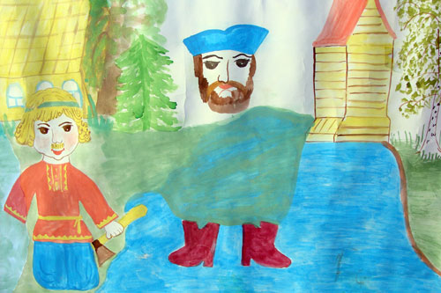
Построили они 1,2,3 и 4 этаж, но царю этого было мало.
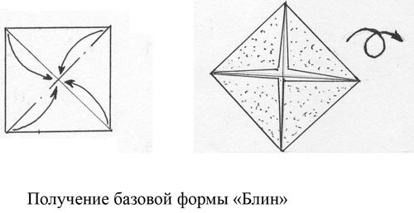
Вновь начали строить мастера. Работали день и ночь. Построили 5,6,7,8 этажей. Да ещё 9,10,11,12 этаж.
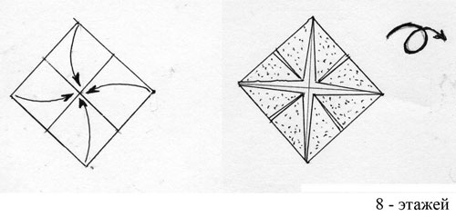
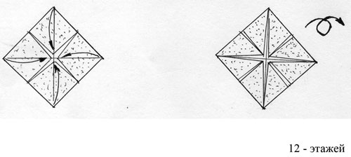
Решил царь наградить самого славного плотника Ивана наградить медалью царской. Да красивые сапоги дал впридачу.
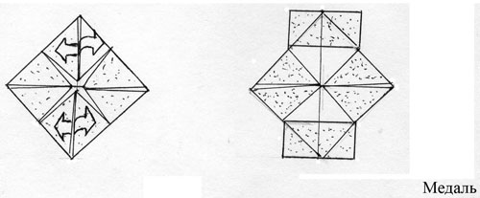
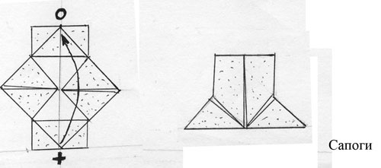
Надел Иван сапоги, медаль и отправился в путь- дорогу, решил вернуться домой. А впереди текла большая-пребольшая река. Решил он переплыть её на пароходе.
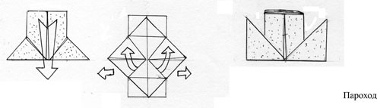
А дальше решил он идти пешком. Долго шел. Очень устал Иванушка. Решил передохнуть.
VI. Физкультминутка. Под мелодию танца “Барыня”выполняются различные упражнения.
VII. Работа по теме урока.
Вдруг в лесу встретил он Соловья-разбойника. У него были такие штаны. И была такая сабля.
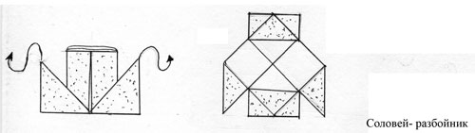
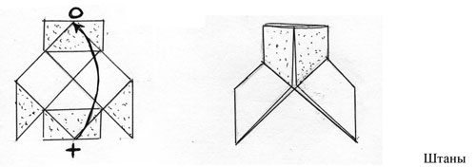
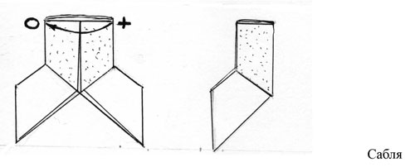
Пустился он в погоню за Иваном. У разбойника был ковер-самолет. Вот пролетает он мимо мельницы.
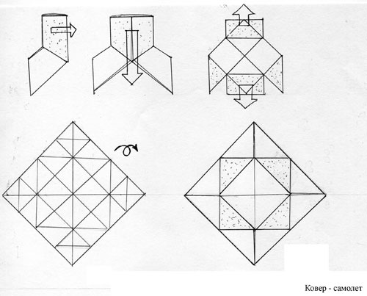
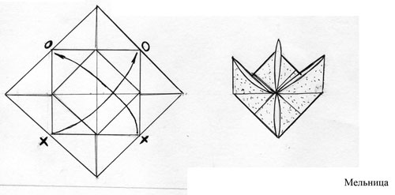
А Иван тем временем сел на кораблик и поплыл. Сначала он плыл с поднятым парусом, а потом без паруса.
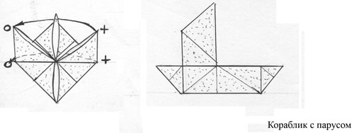
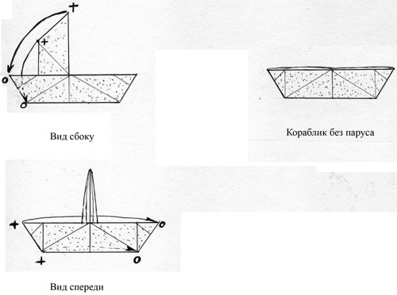
А речка была такая широкая.. Плывёт кораблик то влево, то вправо, то вперед. И опять: то влево, то вправо, то вперед.
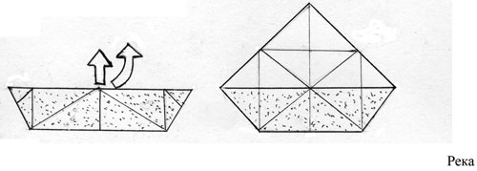
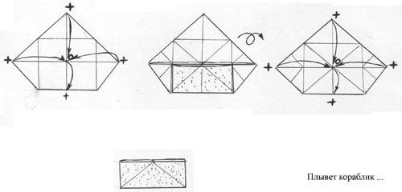
А Иван думает: “Куда же мне спрятать от разбойника свой подарок?” И вдруг перед ним диво - дивное, чудо - чудное!.. Появилась волшебная шкатулка.
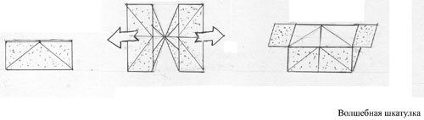
Иванушка вернулся домой живым и невредимым. И медаль свой показал родным и близким, и волшебную шкатулку. Очень гордились им в деревни. Тут и сказке конец, а кто слушал - молодец!

VIII. Подведение итогов. Домашнее задание.
Какую сказку сегодня с вами сочинили?
Чем был полезен этот урок?
Какую базовую форму получили сначала?
Дома рассказать сказку родителям и друзьям.

